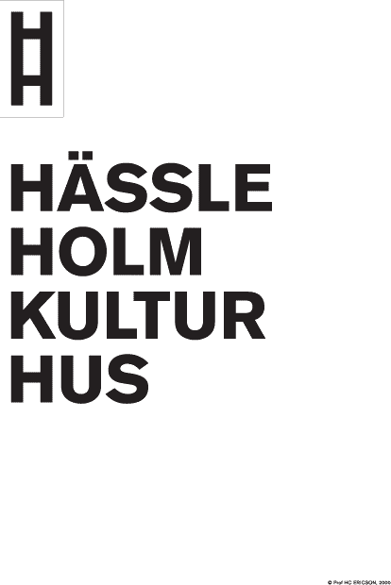Mediainformation

Kultur Hässleholm
2009-11-10

Ett projekt med föreställningar, happenings och workshops!
Måndag-fredag 16-20 november
Hässleholm Kulturhus
Arr: Kultur Hässleholm
Med bidrag från Statens Kulturråd

DANSPROJEKT MED SKÅNES DANSTEATER

Hässleholms kulturförvaltning genomför ett dansprojekt i samarbete med Skånes Dansteater i Hässleholms Kulturhus den 16-20 november. Målgruppen är högstadieskolor, gymnasieskolor och allmänhet. Projektet innefattar både föreställningar, skapande verksamhet och happenings:

- Två skolföreställningar för högstadiet och gymnasiet
- Tolv interaktiva föreställningar för högstadiet och gymnasiet
- En offentlig helaftonsföreställning
- Två danshappenings i utställningshallens fönster

Young Blood är en lättillgänglig, ung dansföreställning med ett urval av de mest populära koreograferna från Skånes Dansteaters förra säsong: streetdansinfluerade Halliburton Freedom av Fredrik Rydman, alias Benke från dansgruppen Bounce. Poetiska I tid och det kommer att snöa av Alan Lucien Øyen och det lekfullt pumpande Berlin av det israeliska stjärnskottet Hofesh Shechter.
Offentlig helaftonsföreställning: 19/11, kl 19.00. Skolföreställningar: 18/11 och 19/11, kl 13.00. Plats: Röda salongen.

Masterminds är en interaktiv föreställning och en koreografisk lek om danskonst och skapande. En spelledare och tre dansare guidar publiken genom koreografins redskap. Varje föreställning blir unik och styrs av deltagarnas kreativitet.

Skolföreställningar: 16/11, 17/11 och 20/11, kl 11.00 och 13.00. Plats: Blå och Vita salongen.

Lucka 18 är en tio minuter lång miniföreställning som går att se genom Utställningshallens fönster. Sex dansare framför - på en mycket begränsad yta inne i Utställningshallen - den charmigt humoristiska koreografin LUCKA 18 av Miguel Azcue.

Offentliga föreställningar: 17/11 och 18/11, kl 17.00. Plats: Vattugatan utanför Utställningshallen. Gratis!

Arr: Kultur Hässleholm. Dansprojektet genomförs med bidrag från Statens Kulturråd

Läs mer: www.hassleholm.se/22616 och www.skanesdansteater.se

För mer information: Camilla Persson tel 0451-26 71 04 | 0709-71 71 04

